Республиканская акция «Красная лента »
МБУДО "Дом детского творчества" муниципального образования "Лениногорский муниципальный район" Республики Татарстан. Педагог отряда Артемьева Е.В

3 декабря участники антинаркотического проекта « SаМоSтоятельные дети» отряд « Шанс» провели акцию « Красная лента» в Доме детского творчества. Цель акции− формирование у подрастающего поколения потребности в здоровом образе жизни, нравственности, морально устойчивой позиции в обществе. Для учащихся клуба любителей гитары «Аккорд» был проведён экспресс - тест на знание основ безопасного поведения, а также беседа о проблемах СПИДа, о путях передачи ВИЧ инфекции. Участникам акции было предложено принять участие в конкурсе обращений к сверстнику «Умей сказать «нет»!» Победителем конкурса стала Латыпова Динара. В конце акции всем были вручены красные ленты — международный символ солидарности с ВИЧ-инфицированными людьми. Информации о проведении акции размещена в социальных сетях, на сайтах Дома детского творчества:
https://edu.tatar.ru/l-gorsk/page519436.htm/page2776637.htm
https://instagram.com/ddt_lensk?utm_medium=copy_link
#ddtlensk #smsшанс #шансддт #галактикашанс
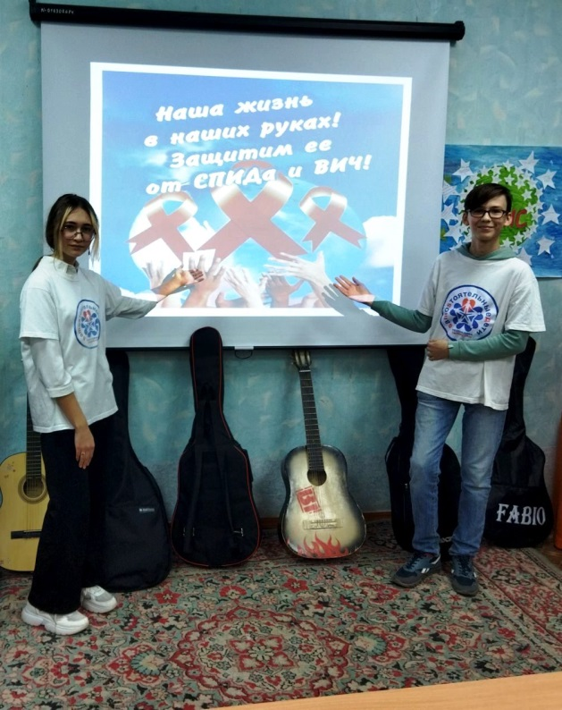
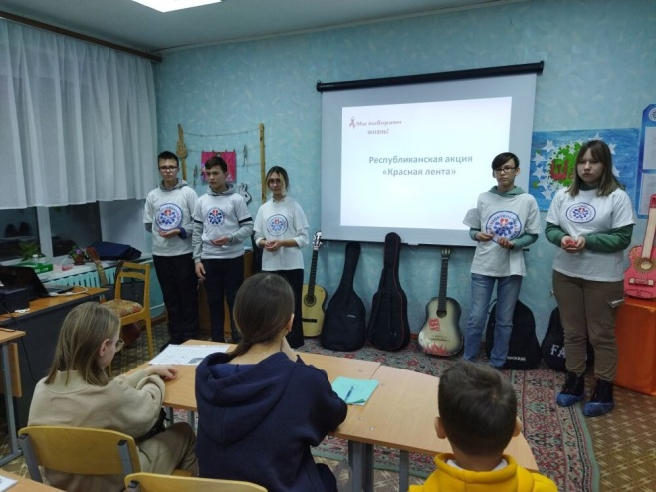
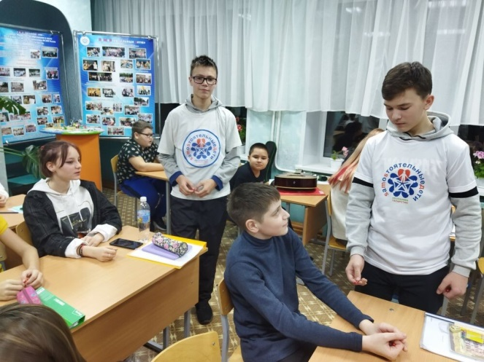
на сайтах отряда Шанс: https://vk.com/club157129057 , https://vk.com/club2137930 https://instagram.com/club.shans?utm_medium=copy_link

